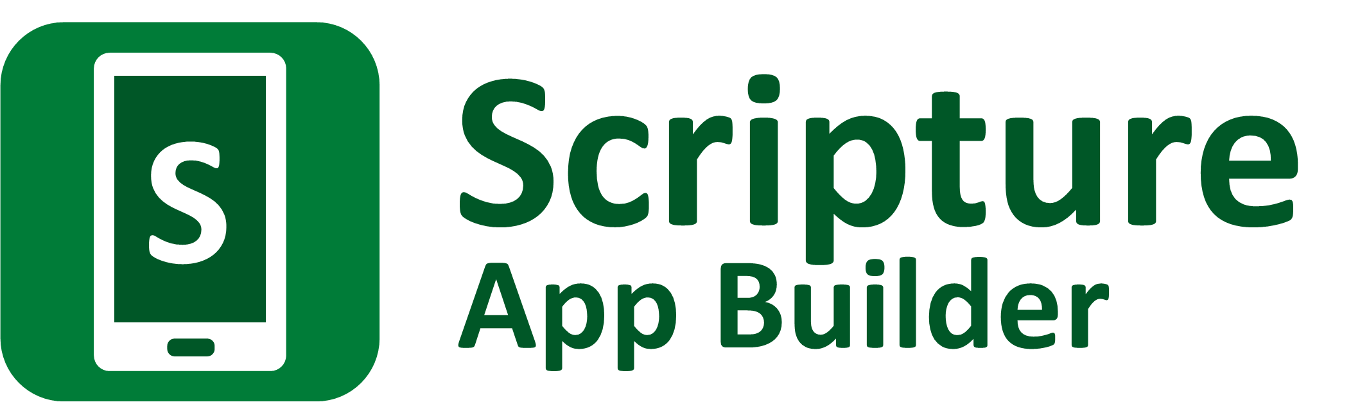

Distribution d'applications



Scripture App Builder: Distribution d'applications

© 2026, SIL Global

Dernière mise à jour: 30 janvier 2026

Vous êtes libre d'imprimer ce manuel pour un usage personnel et pour des ateliers de formation.

La dernière version est disponible sur http://software.sil.org/scriptureappbuilder/resources/

et dans le menu Aide de Scripture App Builder.

Comment utiliser ce manuel

Ce guide contient des notes et des conseils pour vous aider à tirer le meilleur parti du logiciel. Les notes et les conseils apparaîtront sous cette forme:

Remarques :

Les utilisateurs devront peut-être cliquer sur un message de sécurité pour autoriser l'installation de l'application..

Conseils :

Proposez une variété d'options permettant aux utilisateurs de trouver et d'installer vos applications en fonction des besoins spécifiques des groupes cibles..

Contentu

1. Introduction 5
1.1. Vérifier que votre application est prête à être publiée. 5
1.2. Options de distribution pour les applications Android 5
1.3. Options de distribution pour les applications iOS 6
1.4. Avantages et inconvénients de chaque méthode de distribution 8
2. Publication d'applications sur Google Play (à l'aide de la console Play) 11
3. Publication d'applications sur le Google Play Store (à l'aide de Scriptoria) 15
3.1. L’onglet Scriptoria 15
3.2. L’Onglet Fiche Google Play Store 16
3.2.1. Gérer les traductions 16
3.2.2. Importer depuis Google Play… 17
3.2.3. L'onglet Informations sur le produit 17
3.2.4. L’onglet Nouveautés de cette version 18
3.2.5. L’onglet Captures d’écran 18
3.2.6. Icône haute résolution 18
3.2.7. Image de présentation 18
3.3. L’onglet Scripture Earth 18
3.4. L’onglet Publish Properties 19
3.5. Republier une application 19
4. Distribution d'applications via carte mémoire 19
5. Partage d'applications via Bluetooth 20
6. Partage d'applications par transfert Wi-Fi 21
7. Autres façons de partager le fichier d'installation de votre application 21

Introduction

Vérifier que votre application est prête à être publiée.
Avant de distribuer votre application, veuillez utiliser la Check-list pour la publication d'une application (disponible via le menu Aide de SAB ou sur le site web de SAB) pour vérifier qu'elle est prête à être publiée.

Options de distribution pour les applications Android
Il existe plusieurs façons de transférer des applications Android vers un smartphone. Ces méthodes incluent des options en ligne et hors ligne:

Distribution en ligne
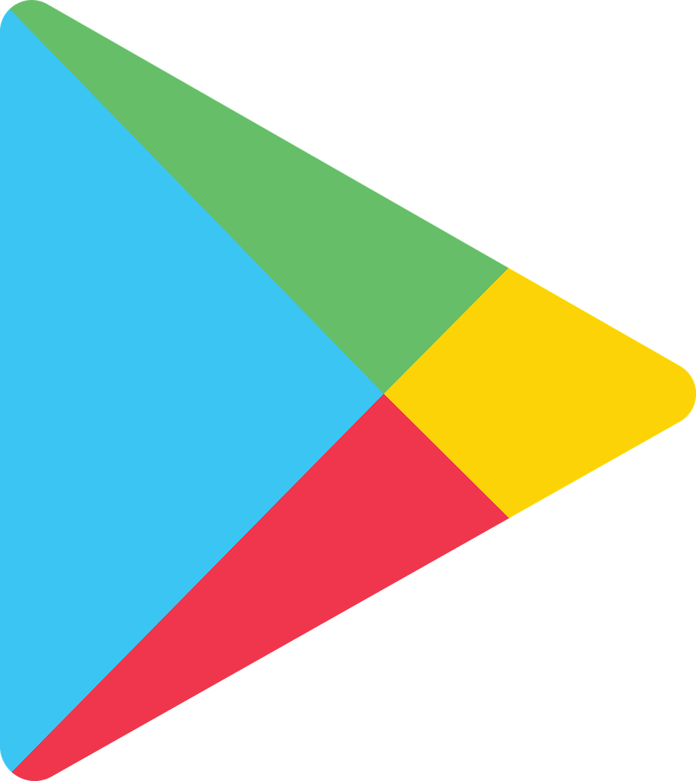 | Google Play | Publiez l'application sur Google Play afin que les utilisateurs puissent la trouver et la télécharger. C'est la plateforme de distribution de la plupart des applications Android.
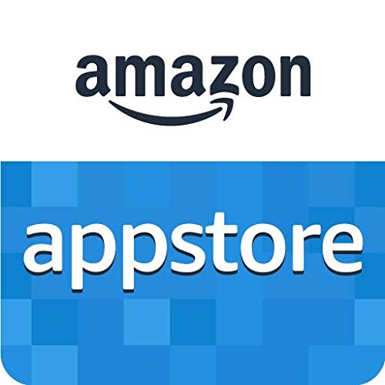 | Amazon Appstore | Publiez l'application sur l'Amazon Appstore afin que les utilisateurs puissent la trouver et la télécharger..
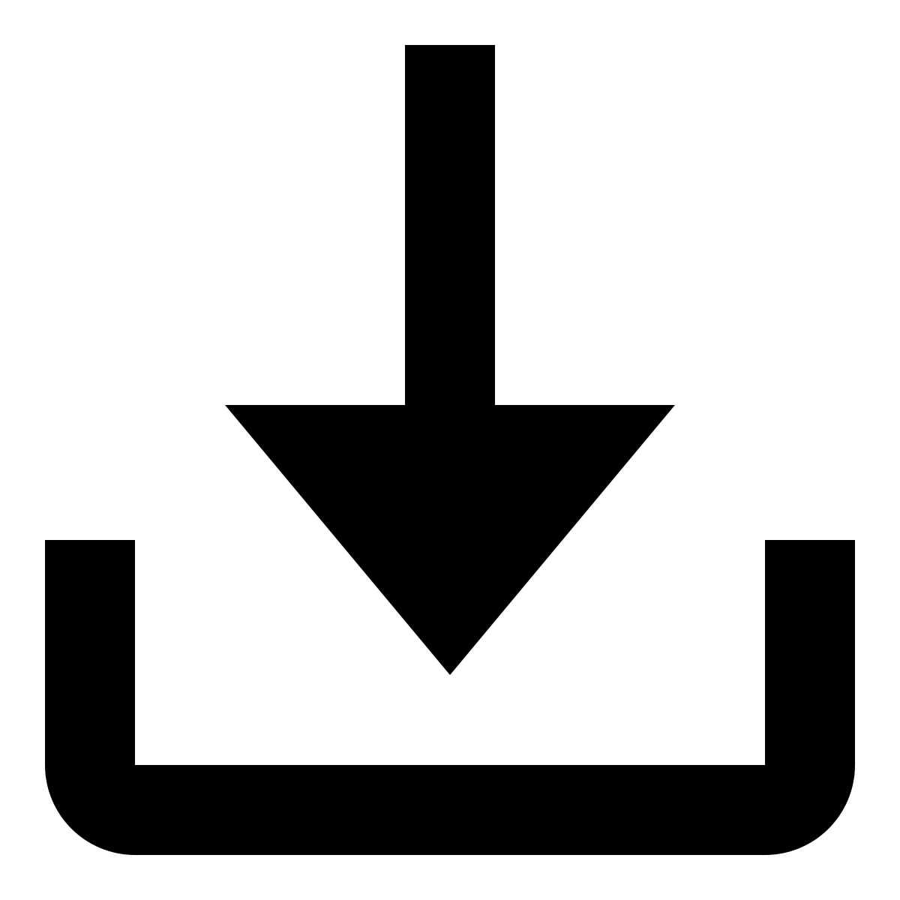 | Web Sites | Publiez le fichier d'installation de l'application (APK) sur votre site web afin que les utilisateurs puissent le trouver et le télécharger. Une fois le fichier téléchargé, il leur suffit d'appuyer dessus pour l'installer.
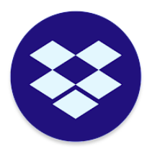 | Dropbox, Google Drive, etc. | Téléchargez le fichier d'installation de l'application (APK) dans un dossier d'un service de stockage en ligne (comme Dropbox ou Google Drive). Partagez le lien avec d'autres personnes. Une fois le fichier téléchargé, il leur suffit d'appuyer dessus pour l'installer.
 | E-mail | Envoyez le fichier APK directement par e-mail à une ou plusieurs personnes. Enregistrez la pièce jointe sur leur téléphone et appuyez dessus pour installer l'application.
 | Messagerie sur les réseaux sociaux | Envoyez le fichier APK directement à une ou plusieurs personnes. Elles pourront cliquer sur le lien pour installer l'application.

Distribution hors ligne
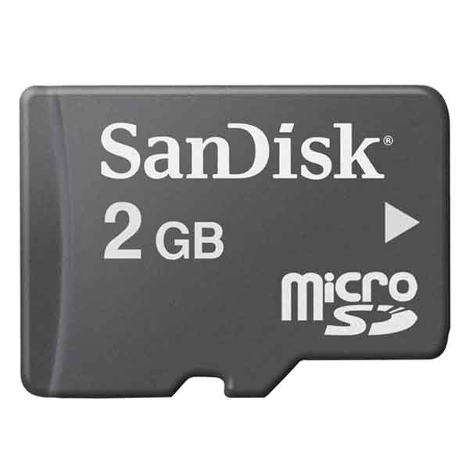 | Cartes mémoire | Copiez le fichier d'installation de l'application (APK) sur des cartes mémoire microSD. Les utilisateurs insèrent la carte dans l'emplacement prévu à cet effet sur leur téléphone, recherchent le fichier APK à l'aide d'une application d'explorateur de fichiers et appuient sur le fichier pour l'installer.
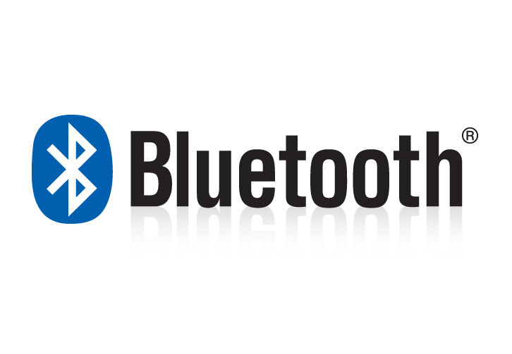 | Bluetooth | Utilisez le Bluetooth pour transférer l'application de votre téléphone vers un autre téléphone. Une fois que les utilisateurs ont reçu le fichier d'installation de l'application (APK), il leur suffit d'appuyer dessus pour l'installer.
 | Application de transfert Wi-Fi | Transférez l'application d'un téléphone à l'autre, comme avec le Bluetooth, mais en beaucoup plus rapide. Les deux téléphones, celui de l'expéditeur et celui du destinataire, doivent avoir la même application installée, par exemple Send Anywhere, SHAREit ou SHAREit Lite.
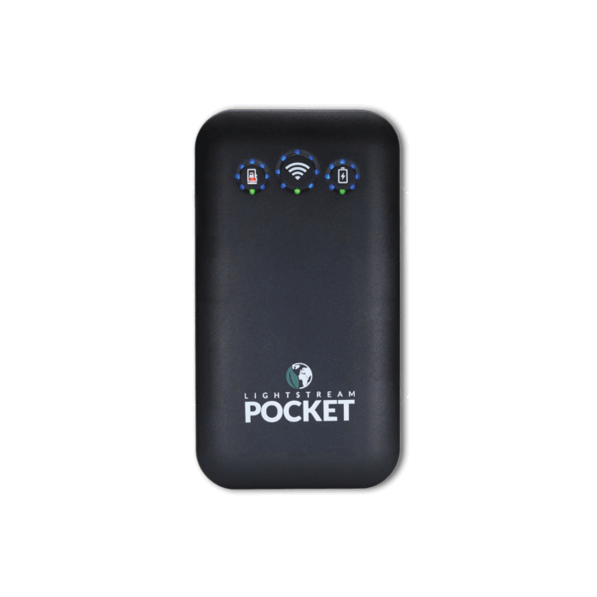 | Boîtier multimédia Wi-Fi (LightStream, ConnectBox, MicroPi, etc.) | Copiez le fichier d'installation de l'application (APK) dans la mémoire d'un boîtier multimédia Wi-Fi, tel que le LightStream, le ConnectBox ou le MicroPi. Les utilisateurs se connectent à l'appareil Wi-Fi et sélectionnent le fichier à transférer sur leur téléphone. Une fois le fichier transféré, il leur suffit d'appuyer dessus pour l'installer.

Options de distribution pour les applications iOS
Pour les applications iOS, la principale méthode de distribution est l'Apple App Store. Il n'est pas possible de distribuer des applications iOS d'un téléphone à l'autre hors ligne.
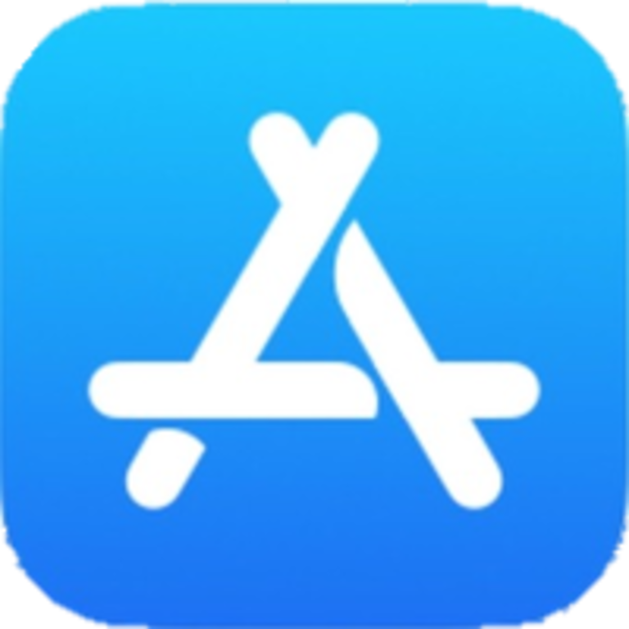 | Apple App Store | Publiez l'application sur l'Apple App Store afin que les utilisateurs puissent la trouver et la télécharger. C'est la plateforme de distribution de toutes les applications iOS.

Lorsque vous testez votre application iOS, il est possible de la partager avec un nombre limité d'appareils connus. Pour plus de détails sur la procédure à suivre, veuillez consulter la documentation relative à l'installation et à la compilation sur Mac.

Avantages et inconvénients de chaque méthode de distribution
Le tableau suivant présente certains des avantages et des inconvénients de chaque méthode de distribution.

 | Avantages | Inconvénients
Google Play | Les utilisateurs peuvent trouver l'application en effectuant une recherche sur le Google Play Store (préinstallé sur la plupart des appareils Android).  Si vous mettez à jour l'application, les utilisateurs recevront automatiquement les mises à jour lors de leur prochaine connexion à Internet. | Nécessite une connexion internet.  Si vous téléchargez l'application sur Google Play vous-même, vous devez créer un compte développeur (frais uniques de 25 $) et vous familiariser avec le processus de publication..  La taille maximale d'un package d'application Android (AAB) est de 150 Mo..  Les fichiers audio doivent souvent être hébergés en ligne, ce qui implique des coûts pour l'utilisateur à chaque fois qu'il télécharge ou écoute en streaming un chapitre audio..  Lorsqu'une application est installée depuis Google Play, elle est optimisée et reconditionnée pour l'appareil spécifique de l'utilisateur. Cela signifie que si vous souhaitez la partager hors ligne avec un ami, elle risque de ne pas contenir tous les éléments nécessaires au bon fonctionnement sur son appareil.
Cartes mémoire  (microSD) | Aucune connexion internet n'est nécessaire.  Aucune restriction sur la taille des fichiers d'application : vous pouvez distribuer des centaines de Mo de fichiers audio intégrés à l'application. | Les utilisateurs doivent retirer leur carte mémoire actuelle pour insérer la nouvelle, puis copier les fichiers d'une carte mémoire à l'autre..  Lorsque vous mettez à jour l'application sur Google Play, les utilisateurs qui l'ont installée à partir d'une carte mémoire ne recevront pas les mises à jour automatiques..  Vous avez besoin d'une stratégie de vente/distribution pour que les cartes mémoire parviennent aux consommateurs.
Bluetooth | Aucune connexion internet n'est nécessaire.  Permet aux amis de partager l'application entre eux et favorise sa diffusion virale. | Lorsque vous mettez à jour l'application sur Google Play, les utilisateurs qui l'ont installée via Bluetooth ne recevront pas les mises à jour automatiques.  C'est une méthode lente si vous avez beaucoup de fichiers audio à transférer.
Transfert via Wi-Fi  (par exemple avec les applications Xender ou SHAREit) | Aucune connexion internet n'est nécessaire.  Jusqu'à 40 fois plus rapide que le Bluetooth..  Permet aux amis de partager l'application entre eux et favorise sa diffusion virale.  Aucune restriction sur la taille des fichiers de l'application : vous pouvez distribuer des centaines de mégaoctets de fichiers audio et d'images intégrés à l'application. | Les deux téléphones doivent avoir l'application de transfert Wi-Fi installée..  Lorsque vous mettez à jour l'application sur Google Play, les utilisateurs qui l'ont installée par transfert Wi-Fi ne recevront pas les mises à jour automatiques.
Téléchargement du site web | Aucune restriction sur la taille des fichiers de l'application : vous pouvez distribuer des centaines de mégaoctets de fichiers audio et d'images intégrés à l'application. Vous n'êtes pas limité à une taille maximale de 150 Mo, comme c'est le cas si vous publiez votre application sur Google Play. | Nécessite une connexion internet.  Lorsque vous mettez à jour l'application sur Google Play, les utilisateurs qui ont téléchargé l'application depuis un site web ne recevront pas les mises à jour automatiques.
E-mail | Permet de partager de nouvelles applications avec des personnes spécifiques. | Déconseillé si la taille de votre fichier APK dépasse 5 Mo.  Nécessite une connexion internet.  Lorsque vous mettez à jour l'application sur Google Play, les utilisateurs ne recevront pas de mises à jour automatiques ; vous devrez donc leur envoyer la dernière version par e-mail.
Stockage en nuage  (Dropbox, Google Drive, etc.) | Aucune restriction sur la taille des fichiers de l'application : vous pouvez distribuer des centaines de mégaoctets de fichiers audio et d'images intégrés à l'application. Vous n'êtes pas limité à une taille maximale de 150 Mo, comme c'est le cas si vous publiez votre application sur Google Play. | Nécessite une connexion internet.  Lorsque vous mettez à jour l'application, les utilisateurs qui l'ont reçue via Dropbox etc. ne bénéficieront pas des mises à jour automatiques.
Boîtier multimédia Wi-Fi (LightStream, ConnectBox, MicroPi, etc.) | Aucune connexion internet n'est nécessaire. | Cela nécessite un équipement spécialisé, qui n'est pas toujours disponible localement.  Lorsque vous mettez à jour l'application sur Google Play, les utilisateurs qui ont téléchargé l'application via un boîtier multimédia Wi-Fi comme Lightstream ne recevront pas les mises à jour automatiques.

Publication d'applications sur Google Play (à l'aide de la console Play)

Veuillez noter que ces instructions ont été traduites de l'anglais et peuvent ne pas correspondre exactement au texte français affiché dans la console Google Play. De plus, Google modifie fréquemment l'ordre et la dénomination des options dans le processus de publication des applications.

Pour publier une application Android sur Google Play:

- Sélectionnez Compiler > Compiler Android App Bundle dans le menu de Scripture App Builder pour générer un fichier .aab (Android App Bundle).
Il s'agit d'un format différent du fichier APK que vous utilisez pour la distribution hors ligne.
Pour publier votre application sur Google Play, la taille du fichier AAB ne doit pas dépasser 150 Mo.

- Accédez à la console Google Play.:
https://play.google.com/apps/publish

- Créez un nouveau compte ou connectez-vous avec un compte Google existant.
Si c'est la première fois que vous effectuez cette démarche, des frais uniques de 25 dollars américains vous seront facturés pour la création d'un compte développeur Google Play.
Remarque : Si vous publiez une application au nom d'une organisation et non à titre personnel, nous vous recommandons fortement de créer un nouveau compte Google à cette fin plutôt que d'utiliser votre compte Gmail personnel.

- Cliquez sur le bouton « Créer une application » en haut à droite de l'écran.

- Saisissez le nom de l'application et la langue par défaut. Indiquez qu'il s'agit d'une application (et non d'un jeu) et qu'elle est gratuite (et non payante).

- Lisez et vérifiez les déclarations pour confirmer que l'application respecte les conditions générales.

- Cliquez pour accepter les lois américaines sur l'exportation.

- Sélectionnez Surveiller et améliorer > Politiques et programmes > Contenu de l'application. Sous Politique de confidentialité, cliquez sur Commencer la déclaration et indiquez l'URL de la politique de confidentialité de votre application. Cliquez sur Enregistrer.

- Sélectionnez Surveiller et améliorer > Politiques et programmes > Contenu de l'application. Sous Annonces, cliquez sur Commencer la déclaration. Cliquez sur Non, puis sur Enregistrer.

- Sélectionnez Surveiller et améliorer > Politiques et programmes > Contenu de l'application. Sous Accès à l'application, cliquez sur Commencer la déclaration. Sélectionnez le bouton radio correspondant aux fonctionnalités de votre application. Cliquez sur Enregistrer.

- Sélectionnez Surveiller et améliorer > Politiques et programmes > Contenu de l'application. Sélectionnez Classifications du contenu et Démarrer la déclaration. Sélectionnez les classifications appropriées et cliquez sur Enregistrer.
- Cliquez sur Créer une application en bas de la page.

- Sélectionnez Croissance Présence en magasin Fiche principale du magasin dans le menu situé à gauche de l'écran, puis saisissez les informations suivantes:

Détails de l'application
- Courte description de l'application (jusqu'à 80 caractères)
- Description complète de l'application (jusqu'à 4 000 caractères)
  - Ces descriptions doivent présenter l'application clairement au public cible, dans la ou les langues les plus appropriées. Mentionnez le pays et les noms des langues alternatives afin d'augmenter les chances que les utilisateurs trouvent l'application lors de leurs recherches sur Google Play.
Google vous encourage à « mettre en avant les points forts de votre application. Partagez des informations intéressantes et captivantes sur votre application pour aider les utilisateurs à comprendre ce qui la rend unique. »
Vous ne devez pas inclure de témoignages d'utilisateurs, de détails excessifs ni de longues listes de mots-clés. Consultez la page https://play.google.com/about/storelisting-promotional/metadata/ pour plus d'informations.

Graphique
- Icône de l'application (512 x 512 pixels)
  - Il doit s'agir de la même image que l'icône de l'application, mais en haute résolution (512 x 512 pixels). Assurez-vous qu'elle soit nette et non floue ; par exemple, il n'est pas recommandé de redimensionner une icône de 144 x 144 pixels pour obtenir une image de 512 x 512 pixels..
- Image de présentation (1024 x 500 pixels) (Feature graphic)
  - L'image de présentation s'affiche en haut de la page de votre application dans le Play Store. N'incluez aucun texte ni information visuelle importante près des bords de l'image, en particulier dans le tiers inférieur. Essayez de centrer le logo ou les informations au milieu de l'image, horizontalement et verticalement.
- Captures d'écran du téléphone
  - Prenez des captures d'écran de votre téléphone pendant l'utilisation de l'application. La procédure varie selon les téléphones : essayez d'appuyer simultanément sur les boutons Marche/Arrêt et Volume bas, ou sur les boutons Accueil et Volume bas. Vous trouverez les captures d'écran dans le dossier « Images » de votre téléphone..
Vous devez fournir au moins deux captures d'écran de l'application fonctionnant sur un smartphone. Vous pouvez ajouter jusqu'à huit captures d'écran pour chaque type d'appareil : téléphone, tablette 7 pouces et tablette 10 pouces.

Cliquez sur Enregistrer en bas de l'écran lorsque vous avez terminé..

- Sélectionnez Présence en magasin > Paramètres du magasin dans le menu situé à gauche de l'écran, puis saisissez les informations suivantes.:
- Catégorie de l’appli:
  - Exemple: Livres et références.
- Coordonnées de la fiche produit:
  - Adresse e-mail (une adresse e-mail de contact, affichée publiquement avec votre application)
    - Évitez d'utiliser une adresse e-mail personnelle, telle que john.smith@gmail.com, ou une adresse e-mail professionnelle sans lien avec la publication de vos applications. Il est préférable de créer une nouvelle adresse e-mail spécifiquement pour cet usage.
  - Numéro de téléphone (facultatif)
  - Site web (facultatif)

Cliquez sur Enregistrer en bas de l'écran lorsque vous avez terminé.

- Sélectionnez Publication ▸ Production dans le menu situé à gauche de l'écran, puis cliquez sur le bouton « Créer une nouvelle publication » en haut à droite de l'écran.

- Dans la section « App Bundles » de l'écran, téléchargez le fichier Android App Bundle (.aab) de votre application et attribuez un nom à cette version dans le champ ci-dessous.

Si un problème survient avec le fichier AAB que vous téléchargez, un message s'affichera en rouge. Voici quelques exemples de messages d'erreur possibles :
- « Pour les nouvelles applications, les Android App Bundles doivent être signés avec une clé RSA. » – Cela signifie que l'application a été signée avec un ancien fichier de clés, désormais obsolète car non sécurisé. Vous devez créer un nouveau fichier de clés à l'aide de l'assistant Outils ▸ Créer un nouveau fichier de clés et modifier le fichier de clés dans l'onglet Application ▸ Signature de l'application.
- « Votre Android App Bundle est signé avec une clé incorrecte. Assurez-vous que votre package d'application est signé avec la bonne clé de signature et réessayez. » – cela signifie que vous avez précédemment utilisé une clé de signature différente pour télécharger votre application.
- « Vous devez utiliser un nom de package différent car « com.example » est réservé. » – Cela signifie que vous devez modifier le nom du package de votre application dans l'onglet « Package de l'application ».

- Cliquez sur le bouton Enregistrer, puis sur le bouton Examiner la publication en bas à droite de l'écran.
S'il reste des étapes à franchir avant le déploiement de votre application, vous les trouverez listées sous « Erreurs, avertissements et messages ». Rendez-vous sur le tableau de bord (en haut du menu à gauche de l'écran) pour accéder aux liens vous permettant de compléter les informations manquantes.

- Une fois que vous avez fourni toutes les informations manquantes, cliquez sur le bouton « Lancer le déploiement en production » en bas à droite de l'écran. Vous recevrez ensuite des informations supplémentaires concernant la publication de votre application.

Pour améliorer la visibilité de votre application sur la boutique d'applications, nous vous recommandons de vous familiariser avec les principes de l'optimisation pour les boutiques d'applications (ASO). Pour plus de détails, veuillez consulter le document « App Store Optimization ».

Publication d'applications sur le Google Play Store (à l'aide de Scriptoria)
Vous trouverez peut-être plus simple et plus efficace d'utiliser le service de publication Scriptoria de SIL. Veuillez noter que Google modifie fréquemment les étapes exactes de publication d'applications ; par conséquent, les instructions fournies dans Scriptoria peuvent ne pas être totalement à jour.

Accédez à Publication ▸ App Store ▸ Publication de l'appli dans votre projet d'application sur SAB. Si vous n'avez pas encore accès à Scriptoria, cliquez sur le lien pour demander l'accès.

Sous « Service de publication d'applis », sélectionnez « Nous aimerions utiliser Scriptoria ». Quatre onglets supplémentaires apparaîtront alors à droite de l'onglet «Publication de l'appli».

L’onglet Scriptoria

Une fois que vous avez reçu la confirmation que vous avez accès à Scriptoria, sélectionnez l'onglet Scriptoria. Sous « Demander Scriptoria », cliquez sur « Aller sur le site Scriptoria… »

Une fois sur le site web de Scriptoria, cliquez sur « Mes projets » et assurez-vous que votre organisation est bien sélectionnée en haut à gauche de l'écran. Cliquez sur « Ajouter projet » en haut à droite. Suivez les instructions pour nommer le projet. Ajoutez le code de langue et une description. Vous devrez sélectionner la page de publication (Groupe de projets) de votre organisation sur laquelle vous souhaitez publier. Cliquez sur « Enregistrer ». Une page dédiée à votre projet s'ouvrira. Le champ « Emplacement du dépôt » se remplira automatiquement après quelques secondes. Une fois cette information affichée, vous pourrez ajouter un produit. Généralement, vous sélectionnerez une application Android pour Google Play.

Sur la page web de Scriptoria, cliquez sur votre icône de profil en haut à droite de la page et sélectionnez « Aide ». Vous obtiendrez ainsi des instructions détaillées pour ajouter et supprimer des produits.

Copiez l'URL du projet et collez-la dans le champ prévu à cet effet dans SAB, sous « Préciser l'URL du projet de l'appli ».

Dans la section « Envoyer les données de l'appli », vous pouvez envoyer les données de votre projet sur Scriptoria en cliquant sur le bouton « Envoyer ». Veuillez noter qu'il vous faudra peut-être vous reconnecter en utilisant le bouton « Login ».

Si vous avez renseigné toutes les informations relatives à la fiche de votre application sur le Play Store (voir l'onglet « Fiche Google Play Store »), veillez à cocher l'option « Vérifier les informations pour Google Play lors de l'envoi» des données de l'application.

Il est important de faire preuve de prudence lors du téléchargement et du téléversement de fichiers sur Scriptoria. Si le projet est déjà présent sur Scriptoria, assurez-vous que personne d'autre ne l'a téléchargé sur un autre ordinateur et modifié. Si c'est le cas, vous devrez cliquer sur Télécharger pour obtenir la dernière version. Cette étape n'est pas nécessaire si vous créez une entrée de produit Scriptoria pour la première fois.

Si vous travaillez seul sur un projet d'application, vous disposez probablement de la dernière version sur votre ordinateur. Vous pouvez ensuite la téléverser sur Scriptoria (pour y sauvegarder votre projet) à tout moment, jusqu'à ce que vous soyez prêt à la publier. Une fois publiée, il est conseillé de télécharger à nouveau le projet lorsque vous souhaitez apporter des modifications. Effectuez ensuite les modifications, testez-les et enovyez à nouveau le projet. Voir la section « Republier une application ».

L’Onglet Fiche Google Play Store
Vous pouvez utiliser cet onglet pour saisir toutes les informations pertinentes nécessaires à la publication de l'application sur le Play Store, notamment le titre, les descriptions, les captures d'écran et l'image de présentation.

Gérer les traductions
Cliquez sur ce bouton pour ajouter une ou plusieurs traductions aux informations de la fiche descriptive. Google affiche généralement le Play Store dans la langue sélectionnée par l'utilisateur dans son navigateur. Vous pouvez utiliser la fonction « Gérer traductions » pour fournir une traduction des informations de votre application en plusieurs langues. Ce n'est pas obligatoire, mais si votre public cible utilise plusieurs langues commerciales ou nationales pour lesquelles une traduction est généralement disponible en ligne, vous pouvez soumettre vos propres textes pour vous assurer de leur exactitude.

Choisissez les langues de traduction que vous souhaitez ajouter. Le sélecteur de langue les affichera lorsque vous cliquerez sur la flèche de la liste déroulante. Changer de langue chargera un ensemble complet et unique de champs d'information sous les 5 onglets. Vous pouvez ensuite saisir les informations du Play Store pour chaque langue en cliquant sur les différents onglets et en saisissant le texte ou en ajoutant des images.

Importer depuis Google Play…
Cliquez sur ce bouton pour importer les informations du Play Store concernant une application qui a déjà été publiée avant d'être intégrée à Scriptoria.

L'onglet Informations sur le produit
Ces champs fournissent à l'utilisateur des informations importantes qui lui permettent de décider s'il souhaite installer l'application ou non. Il est essentiel d'expliquer clairement l'objectif et les fonctionnalités de l'application. Google vérifie que les fonctionnalités mentionnées ici sont bien présentes dans l'application. Apparemment, Google indexe également les mots contenus dans ces champs de texte afin d'améliorer les résultats de recherche sur le Play Store. En pratique, cet aspect n'est pas toujours évident, mais il est néanmoins judicieux de réfléchir aux mots-clés pertinents pour les recherches. Pour plus d'informations, consultez les champs correspondants ci-dessous:

Titre
Il s'agit du titre principal qui s'affiche sur la page de l'application dans le Play Store. Il n'est pas nécessaire qu'il soit identique au nom de l'application qui apparaît sous l'icône. Il est conseillé d'inclure la langue cible de l'application dans le titre, ainsi qu'un ou plusieurs mots descriptifs. Par exemple, pour une application biblique en wolof avec fonction audio, un titre en français pourrait être « Bible Wolof avec audio ». Veuillez noter que la limite est de 30 caractères.

Brève Description
Ces informations s'affichent sur la page de votre application dans le Google Play Store, sous la rubrique « À propos de cette application ». Elles ne s'affichent pas actuellement sur la page consultée depuis un ordinateur. Utilisez cette description pour fournir à l'utilisateur plus de détails sur votre application, notamment les différentes orthographes du nom dans d'autres langues, le pays cible principal et les ressources spécifiques auxquelles l'utilisateur peut accéder (plans de lecture de la Bible, vidéos, etc.). Veuillez noter que la limite est de 80 caractères.

Description complète
Ces informations s'affichent sur la page de votre application dans le Google Play Store (version mobile) lorsque vous appuyez sur la flèche à côté de « À propos de cette application ». Elles apparaissent ensuite sous la description courte. Actuellement, il s'agit de la seule information affichée lorsque la page est consultée sur un ordinateur (la description courte n'étant pas visible). Utilisez cette description pour fournir à l'utilisateur des informations plus complètes sur votre application, en précisant par exemple les livres de la Bible inclus (s'il ne s'agit que d'une sélection), la liste des fonctionnalités (verset sur image, surlignage, notes, notifications de rappel, autres ressources bibliques, etc.). Veuillez noter que la limite est de 4000 caractères.

Qu'elle soit effectuée par une IA ou par une personne réelle, Google peut apparemment rejeter une candidature si elle contient bien plus qu'une simple description des fonctionnalités de l'application. Par exemple, si votre description inclut des raisons de lire la Bible et l'impact qu'elle peut avoir, elle risque d'être rejetée. Cette information est basée sur une expérience personnelle.

L’onglet Nouveautés de cette version
Utilisez ce champ pour saisir les informations relatives aux modifications que vous avez apportées depuis la dernière version publiée. Ne remplissez pas ce champ lors de la première publication de votre application.

L’onglet Captures d’écran
Vous devez fournir entre 2 et 8 captures d'écran pour la page de publication de votre application. Vous pouvez également ajouter des captures d'écran pour les tablettes, si vous le souhaitez. Privilégiez des captures d'écran qui mettent en valeur les fonctionnalités importantes et attrayantes de votre application. Vous pouvez fournir des captures d'écran différentes pour chacune des langues sélectionnées dans la section « Gérer traductions ». Les captures d'écran améliorées, présentant votre application affichée sur un téléphone avec une image répartie sur plusieurs captures, peuvent être particulièrement efficaces. Plusieurs outils gratuits sont disponibles en ligne pour vous aider à les créer.

Icône haute résolution
Cette image est utilisée pour afficher une version plus grande de l'icône de votre application sur la page du Play Store. Vous pouvez sélectionner l'icône dans le dossier drawable-web, situé dans le sous-dossier data > images de votre projet.

Image de présentation
Cette image n'est utilisée que sur la page de publication lorsque le Google Play Store est consulté depuis un navigateur web sur un ordinateur (et non sur un téléphone). Consultez les détails pour connaître les exigences. Il peut s'agir simplement de l'icône de l'application sur un fond avec un nom descriptif, ou d'une image entièrement originale, mais elle doit refléter le design de votre application.

L’onglet Scripture Earth
Scripture Earth est un site web qui permet aux utilisateurs de trouver des ressources bibliques en fonction du nom ou du code de la langue. Vous pouvez demander à Scripture Earth d'ajouter un lien vers votre application en saisissant les informations sur cet onglet.

L’onglet Publish Properties
Certains projets Scriptoria peuvent nécessiter des informations supplémentaires à saisir ici. Votre interlocuteur chez Scriptoria vous indiquera si cela est nécessaire.

Republier une application
Une fois une application publiée sur le Play Store, sa mise à jour est relativement simple. Veillez à suivre les étapes suivantes :
• Téléchargez votre application depuis Scriptoria afin de disposer de la dernière version.
• Assurez-vous que le code de version de votre application (Application > APK > Code de version) corresponde au code de version affiché sur la page de votre application dans Scriptoria. Cette information est également disponible sur la page Google Console de votre application, sous Tests et versions > Dernières versions et lots. Recherchez le numéro de la dernière version.
• Incrémentez le numéro de version de votre application (en augmentant le champ numérique qui vous semble le plus approprié en fonction de l'ampleur des modifications).
• Mettez à jour votre application dans SAB, puis compilez-la et testez-la.
• Mettez à jour les informations « Nouveautés de cette version» sous. Publication > App Store > Fiche Google Play Store > Nouveautés de cette version.
• Assurez-vous que les informations de la section « À propos » et les descriptions de la page de publication soient correctes et à jour.
• Sous Publication > App Store > Scriptoria, sélectionnez Envoyer. Votre application sera alors envoyée à Scriptoria pour être reconstruite et republiée.

Distribution d'applications via carte mémoire
Copiez le fichier APK de l'application Android sur des cartes mémoire microSD. Les utilisateurs insèrent la carte dans l'emplacement prévu à cet effet sur leur téléphone, la recherchent à l'aide d'une application d'explorateur de fichiers et appuient sur le fichier APK pour l'installer.

La plupart des téléphones sont livrés avec une application d'explorateur de fichiers préinstallée, mais si ce n'est pas le cas, recherchez « Explorateur de fichiers » sur Google Play. Ce type d'application permet de parcourir les fichiers et les dossiers du téléphone, qu'il s'agisse de la mémoire interne ou de la carte mémoire externe.

Si vous avez des fichiers audio à distribuer avec l'application, vous pouvez les placer dans un sous-dossier sur la carte mémoire.

Il existe trois principaux problèmes que vous pourriez rencontrer lors de l'installation d'une application à partir d'une carte mémoire:

- Installation bloquée
La plupart des téléphones sont configurés pour n'installer que les applications téléchargées depuis le Google Play Store, et non celles partagées hors ligne via une carte mémoire ou Bluetooth. Dans ce cas, un message « Installation bloquée » s'affiche. Pour résoudre ce problème, accédez à Paramètres > Sécurité (ou Paramètres > Applications) et cochez la case « Sources inconnues ».

- Manque d'espace
Si l'espace de stockage interne de votre téléphone est presque saturé, un message vous indiquera que l'espace disponible est insuffisant. Pour vérifier l'espace de stockage interne, accédez à Paramètres > Carte SD et stockage du téléphone et consultez l'espace disponible sous Stockage interne du téléphone. Il doit être d'au moins 27 Mo. Si l'espace disponible est inférieur à cette valeur, libérez de l'espace en supprimant les applications inutilisées (avec l'autorisation du propriétaire du téléphone, bien entendu). De même, la carte SD doit disposer d'un espace suffisant pour l'installation de l'application et des fichiers audio associés. Vous pouvez vérifier l'espace disponible sur la carte SD dans Paramètres > Carte SD et stockage du téléphone.

- Problème lors de l'analyse du package.
Si vous rencontrez une erreur lors de l'analyse du package ou si l'installation de l'application se termine en indiquant qu'elle n'a pas pu être installée, cela signifie que le téléphone ne parvient pas à écrire les fichiers sur la carte mémoire. Dans ce cas, retirez la carte mémoire du téléphone, insérez-la dans un ordinateur ou un autre appareil et copiez-y directement les fichiers. Remettez ensuite la carte mémoire dans le téléphone et réessayez l'installation. Elle devrait fonctionner cette fois-ci.

Partage d'applications via Bluetooth
Utilisez le Bluetooth pour transférer le fichier APK Android de votre téléphone vers un autre téléphone. Une fois le fichier reçu, il suffit de l'ouvrir pour l'installer.
Veillez à activer l'option permettant de partager le fichier APK de votre application. Accédez à Navigation > Tiroir de navigation > Partager application et cochez la case située à côté de « Partager le fichier d'installation de l'application ».

Si vous avez des fichiers audio à distribuer avec l'application, vous devrez également les transférer.

Dépannage
Certains appareils Android bloquent l'envoi ou la réception de fichiers APK. Ce comportement est similaire à celui de certains systèmes de messagerie qui empêchent l'envoi de fichiers .exe ou .zip pour des raisons de sécurité. Pour contourner ce problème, vous pouvez renommer l'extension du fichier en MP3, l'envoyer, puis la modifier à nouveau en APK avant l'installation.

Partage d'applications par transfert Wi-Fi
Si vous devez transférer des fichiers APK Android volumineux d'un téléphone à l'autre ou si vous avez de nombreux fichiers audio, le Bluetooth peut s'avérer lent. Dans ce cas, une application de transfert Wi-Fi permet d'atteindre des vitesses de transfert jusqu'à 40 fois plus rapides que le Bluetooth.

Les deux appareils (le téléphone émetteur et le téléphone récepteur) doivent avoir une application de transfert Wi-Fi installée et le Wi-Fi doit être activé sur les deux.

Parmi les applications de transfert Wi-Fi populaires, on trouve :
• Xender
• SHAREit
• SHAREit Lite

Si vous hésitez quant à l'application de transfert Wi-Fi à utiliser, n'hésitez pas à demander conseil autour de vous, notamment auprès des jeunes, pour savoir quelle application ils utilisent pour partager du contenu numérique.

Autres façons de partager le fichier d'installation de votre application
Il existe plusieurs autres façons de partager le fichier APK de votre application. Vous pouvez l'héberger sur un site web pour que les utilisateurs puissent le télécharger, ou sur un service de stockage en ligne (Google Drive, Dropbox, etc.). Dans ces cas, l'utilisateur pourrait avoir besoin d'aide pour localiser le fichier APK sur son téléphone à l'aide d'une application de gestion de fichiers. Une fois le fichier trouvé, il suffit d'appuyer dessus pour l'installer.
Vous pouvez également l'envoyer par e-mail (si sa taille est inférieure à environ 20 Mo) ou via les réseaux sociaux en sélectionnant le fichier APK à partager. Un simple appui sur le fichier APK joint devrait lancer l'installation.

Dépannage
Certains appareils Android bloquent l'envoi et la réception de fichiers APK. Ce comportement est similaire à celui de certains systèmes de messagerie qui empêchent l'envoi de fichiers .exe ou .zip pour des raisons de sécurité. Pour contourner ce problème, vous pouvez renommer l'extension du fichier en MP3, l'envoyer, puis la renommer à nouveau en APK avant l'installation. Il est également possible qu'un avertissement de sécurité s'affiche (que vous pouvez simplement ignorer).

